**Побажання та питання по сайту**

1. Обидва варіанти суперові! Перший екран то і там, і там бомба! Я думаю, що нам обидва знадобляться))
2. Думаю варто додати до кнопок контакту телеграм та ватсап (поки що на номер телефону 096-435-5652, щоб людина могла відразу відкрити веб або зателефонувати).  
   *!На що хочу звернути увагу.* Маркетолог встановив тригерні точки на форму та на кнопки взаємодії та форму (початок роботи та відправку). Я попрошу обережно з будь-якими змінами коду по цим об’єктам.

Маю на увазі наступні дані: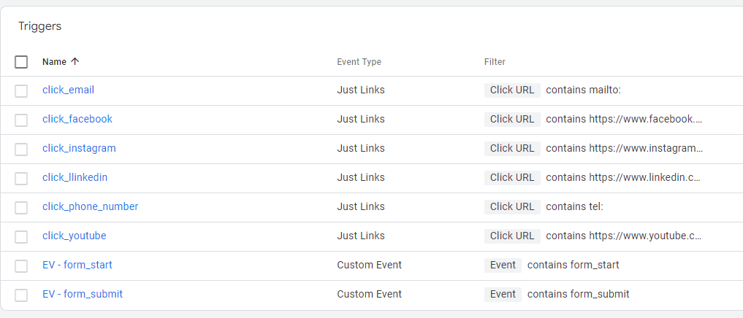

1. *Питання. Чи варто* розташовувати кнопки взаємодії (контакти, соціальні мережі) з правого боку екрану і прикріплювати їх там вертикально? Екран прокручується, а кнопки залишаються завжди на одному й тому ж місці екрану? Наприклад, як кнопки на цьому сайті <https://jklepa.xyz/>
2. Секція з експертами (фото та опис експертів (поки що троє) в окремих папках). Стосовно загальних спільних фото – не вдалося, розминулись в дорозі. Але я пам’ятаю, що мені потрібні групові фото.
3. Секція з сертифікатами – зараз є просто сертифікати по напрямках діяльності (і я не знаю чи варто їх публікувати, приклад сертифікатів в папці Жанна Кудрицька), але ми в процесі сертифікації по *міжнародним стандартам*. Я гадаю, що цю секцію треба запланувати.
4. Секція з сегментованими оферами – пропозиціями для клієнтів – поки що вона не сформована, бо ЦА по болям не всі вивчені. Але згодом я хочу зробити сегментацію по оферам і основні питання розглядати в розрізі цих оферів для чотирьох/трьох категорій бізнесу: мікро та малий, середній, великий бізнес. З різним наповненням пакету послуг та з різною вартістю відповідно до категорій. *– це на майбутнє план, поки він малюється лише в голові і не має остаточної форми.*
5. Секція з проектами. Оновлена інформація по завершеним проектам в файлі «Проекти реалізовані» папки «Інформація на сайт». Проектів завершених поки 5.
6. Секція з відгуками. Тут складно. Бо договори нерозголошення трохи «жмуть». На цьому етапі можливо зупинимося на секції з реалізованими проектами, а далі щось придумаємо.
7. Секція Q/A. Гадаю її також треба зробити, як ви скажете? На лендінгах точно такі секції є, а чи потрібна вона на розгалужені сайти?

Питання: скільки зазвичай питань розміщують в такій секції? 5-6 найбільш поширених запитань-страхів клієнта?

1. Коригування до секції Послуги.

1- Вихід з хаосу це не зовсім послуга. Це крутий наслідок нашої роботи) Тут можна замінити на бізнес-консультації;

2- Автоматизацію бізнес-процесів ми не здійснюємо, в нас для цього нема відповідних програмних продуктів. АЛЕ ми після визначення процесів, які підлягають автоматизації, здійснюємо пошук підрядника, допомагаємо підібрати найкращий для клієнта варіант з програмних продуктів, та можемо супроводжувати імплементацію та інтеграцію цього продукту з наявними системами, які використовує клієнт. Це зазвичай додаткова послуга, яка може входити в пакет оптимізації бізнес-процесів.

Тут можна замінити на аудит бізнес-процесів, але тоді помістити перед оптимізацією.

Або ж так і переназвати «Супроводження автоматизації»;

3- можна ще додати внизу воркшопи, тренінги та навчання для бізнесу.

1. Сенси, описані в файлі «Сенси УТП» папки «Інформація на сайт». Ви дуже гарно подали сенси також. Я ніякому разі їх не перекреслюю. Але додаю сюди файл з корисним сенсовим навантаженням. Там і ІТП, і переваги, і як це відбувається, і заклики до дії тощо.
2. Я буду додавати інформацію на сайт: статті, аудіо та відео контент. Переважно це буде на сторінки «блог» та «академія». Контент буде як у вигляді оформлених посилань на інші ресурси (як зараз там лежить відео з ютуб та статті з посиланнями на сайт блогу ліга нет), так і «базуватися» на цьому ресурсі (статті, які будуть розміщені вже тут + новини, відео).

В зв’язку з цим питання:

* Як краще організувати подачу інформації на цій сторінці? Можливо новини треба виділити якось окремо тощо, щоб ця інформація більш чіпляла гостей сайту – *не бачу це поки що.*
* Як краще нам з вами розподілити ролі: де сторінку контролюєте ви, бо там треба мати справу з кодом, де я можу розміщувати без вашого відома, бо там просто за зразком додати і все?

1. Перший екран. В описі слова «*інноваційні рішення*» замінити на «*послуги управлінського консалтингу*»
2. Секція «Про нас». OptiCoreR – це консалтингова компанія, яка надає послуги з бізнес-аналізу, оптимізації бізнес-процесів, фінансового моделювання та інші послуги управлінського консалтингу для підприємств різних галузей та масштабів.

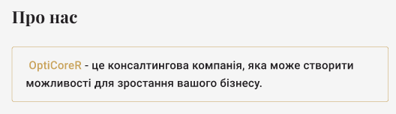

1. А тут, замість цього блоку, може краще написати УТП, щоб клієнт бачив, що він отримає?   
   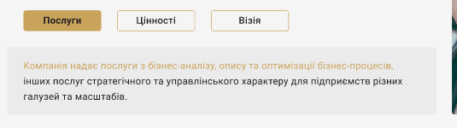

**Наші клієнти отримують (Ви отримуєте)**

- узгодження цілей бізнесу з діями - оскільки всі ваші бізнес-процеси відповідатимуть меті;

- усунення прихованих втрат та скорочення витрат часу та ресурсів на створення цінності для клієнта;

- фундамент для масштабування бізнесу – оскільки оптимізовані бізнес-процеси забезпечать стабільність діяльності;

- вмотивовану команду – кожен працівник почне більш усвідомлено ставитись до своїх обов’язків, оскільки буде розуміти цінність, яку він створює;

- прозорість операційної діяльності – ви чітко бачитимете результат кожного процесу (він буде вимірний);

- фокус вашої уваги зміститься з операційної рутини на розвиток бізнесу, за рахунок усунення прихованих втрат часу;

- зниження операційних ризиків, за рахунок контролю над результатами процесів та ключовими аспектами бізнесу;

- все це буде сприяти покращенню якості послуг або продукції, що підвищить задоволеність клієнтів та створить для вас конкурентні переваги.

1. А ось тут

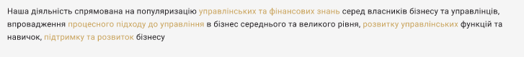

Уточнення деяких слів:

Наша діяльність спрямована на *поширення* управлінських та фінансових знань серед власників бізнесу, *управлінців та підприємців*, *популяризацію та* впровадження процесного *підходу в малий, середній та великий бізнес,* розви*ток* управлінських функцій та навичок,підтримку *та допомогу малого* бізнесу.